**ANALISA & BRD**

**Sistem Informasi Manajemen Data Barang**

**Berbasis Laravel 12 & Filament v3**

**Dosen Pengampu : *JEFRY SUNUPURWA ASRI S.KOM M.KOM*  
Disusun Oleh    : *Muhammad zaky laksamana putra*  
Tahun Akademik  : 2024 – 2025**

**BAB I**

**PENDAHULUAN**

**Setiap organisasi—baik pergudangan, ritel, maupun kolektor—memerlukan pencatatan persediaan (*inventory*) yang akurat. Proses manual (mis. spreadsheet) sering menimbulkan:**

* **Inkonsistensi kode barang (duplikat, salah format).**
* **Sulitnya pelacakan stok aktual ketika terjadi mutasi keluar‑masuk barang.**
* **Kesalahan perhitungan harga akibat satuan dan format mata uang yang tidak baku.**

**Untuk menjawab tantangan tersebut, dikembangkan Sistem Informasi Manajemen Data Barang berbasis Laravel 12 dan Filament v3. Aplikasi ini menyediakan antarmuka admin modern guna mengelola data barang secara cepat, aman, dan terintegrasi.**

**BAB II**

**ISI**

**2.1 Arsitektur Teknologi**

|  |  |
| --- | --- |
| **Komponen** | **Teknologi** |
| **Framework Backend** | **Laravel 12** |
| **Antarmuka Admin** | **Filament v3** |
| **Basis Data** | **MySQL 8+** |
| **Bahasa Pemrograman** | **PHP 8.2** |
| **Library Formatting** | **Filament\Tables\Columns\TextColumn (currency, number)** |
| **Deployment** | **Local / VPS / Shared Hosting** |

**2.2 Struktur Tabel barangs**

|  |  |  |  |
| --- | --- | --- | --- |
| **Nama Kolom** | **Tipe Data** | **Aturan Tambahan** | **Keterangan** |
| **id** | **BIGINT** | ***Primary Key*, autoincrement** | **Identitas unik tiap barang** |
| **kode_barang** | **VARCHAR 255** | **unique** | **Kode katalog barang (SKU/serial)** |
| **nama_barang** | **VARCHAR 255** | **–** | **Nama atau deskripsi singkat barang** |
| **kategori** | **VARCHAR 255** | **–** | **Kategori (mis. *Elektronik*, *Antik*, dst.)** |
| **keterangan** | **TEXT** | ***nullable*** | **Informasi tambahan (kondisi, asal, dsb.)** |
| **stok** | **INT** | ***default 0*** | **Jumlah unit tersedia** |
| **price** | **INT** | ***default 0*** | **Harga per unit (dalam rupiah)** |
| **created_at** | **TIMESTAMP** | **–** | **Diisi otomatis oleh Laravel** |
| **updated_at** | **TIMESTAMP** | **–** | **Diisi otomatis oleh Laravel** |

**Catatan : Kolom price disimpan dalam integer (sen/rupiah) untuk mencegah error pembulatan desimal. Saat ditampilkan, kolom diformat menjadi *currency* (mis. Rp 250.000,00).**

**2.3 Kebutuhan Fungsional**

|  |  |
| --- | --- |
| **Kode** | **Deskripsi Kebutuhan** |
| **F‑01** | **Admin dapat menambah data barang baru.** |
| **F‑02** | **Admin dapat melihat daftar seluruh barang dengan paginasi, pencarian, dan pengurutan.** |
| **F‑03** | **Admin dapat memperbarui detail barang (termasuk stok & harga).** |
| **F‑04** | **Admin dapat menghapus satu atau beberapa data barang.** |
| **F‑05** | **Sistem memvalidasi agar kode_barang bersifat unik dan semua kolom wajib (kecuali *keterangan*) terisi.** |
| **F‑06** | **Sistem menampilkan stok dan harga dalam format numerik & mata uang yang mudah dibaca.** |

**2.4 Alur CRUD Filament**

|  |  |  |
| --- | --- | --- |
| **Tahap** | **UI / Aksi** | **Validasi & Logika** |
| **Create** | **Tombol “New Barang” memunculkan form.** | **· kode_barang → required, unique** |
| **· stok, price → numeric, min:0** |  |  |
| **Read** | **Tabel daftar barang (lihat screenshot).** | **· Kolom searchable: kode_barang, nama_barang, kategori** |
| **· Kolom sortable: stok, price, created_at** |  |  |
| **Update** | **Tombol Edit per baris.** | **· Sama seperti aturan Create, tapi kode_barang boleh sama dengan record saat ini.** |
| **Delete** | **Opsi delete individual / massal.** | **· Konfirmasi sebelum hapus permanen.** |

**2.5 Non‑Fungsional**

* **Keamanan : Akses CRUD hanya untuk role *Admin* (middleware Filament auth).**
* **Kinerja : Query ditopang indeks pada kode_barang & kategori untuk pencarian cepat.**
* **Usability : Interface gelap (dark mode) responsif; kolom angka rata kanan.**
* **Scalability : Struktur tabel mudah diperluas (mis. tambah supplier_id, gambar, dll.).**

**2.6 Dokumentasi Antarmuka**

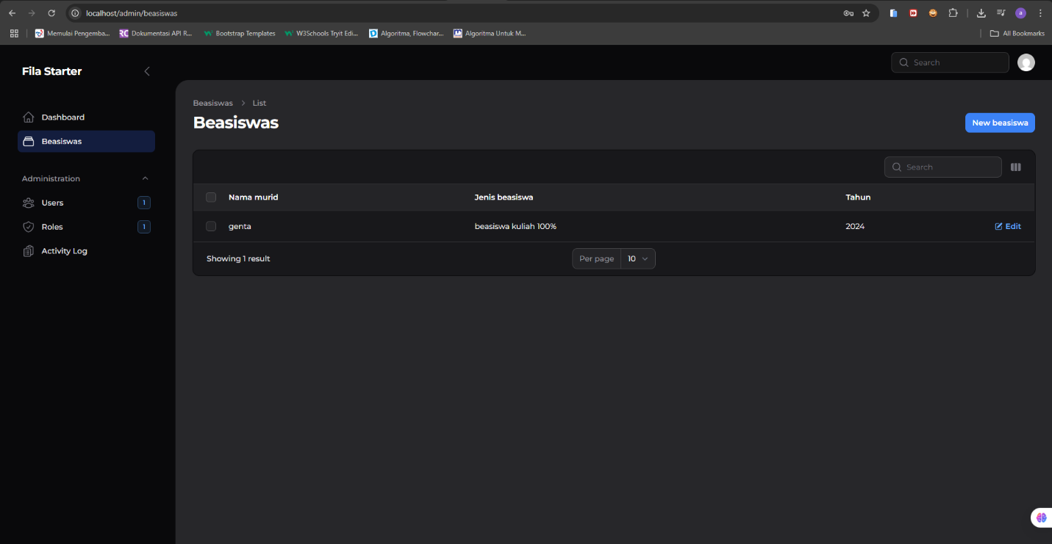

**BAB III**

**KESIMPULAN**

**Implementasi Sistem Informasi Data Barang dengan Laravel 12 & Filament v3 memberikan:**

1. **Konsistensi data melalui validasi form & constraint *unique*.**
2. **Transparansi stok sehingga keputusan restock bisa diambil tepat waktu.**
3. **Pengelolaan harga yang rapi dengan format mata uang otomatis.**

**Dengan fitur CRUD yang sederhana namun lengkap, aplikasi ini siap diadopsi sebagai fondasi sistem inventaris skala kecil hingga menengah.**